**ЛАБОРАТОРНА РОБОТА № 2**

**Варіант 2**

Розв'язання нелінійних рівнянь з однією змінною.

***Мета*** : Відокремити дійсні корені рівняння геометричним та аналітичним способами і скласти програму його розв’язування за методом дихотомії та методом хорд.

**Хід роботи:**



**Завдання 1:**



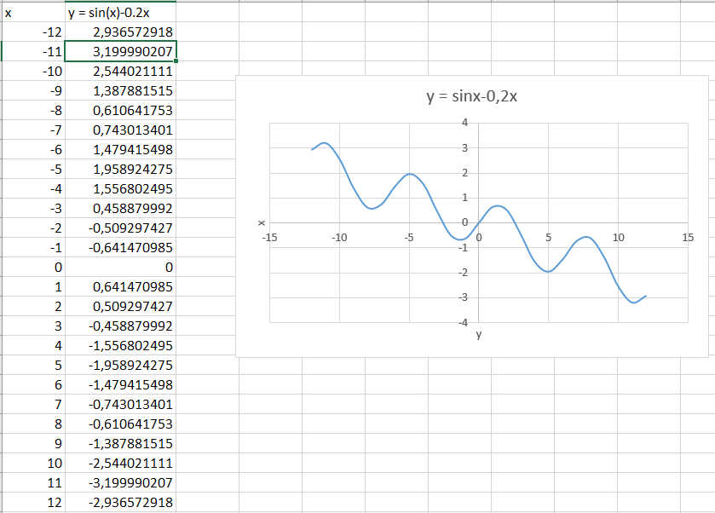

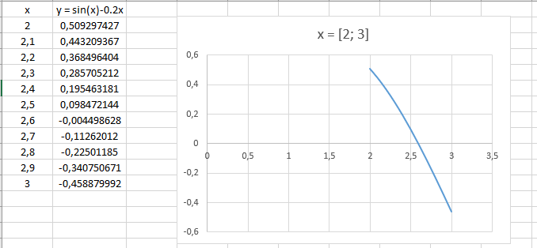

**Дихотромії:**

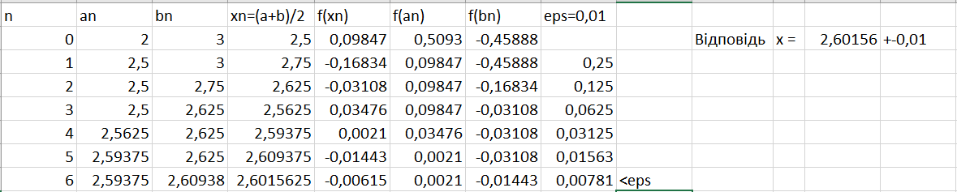

**Хорд:**

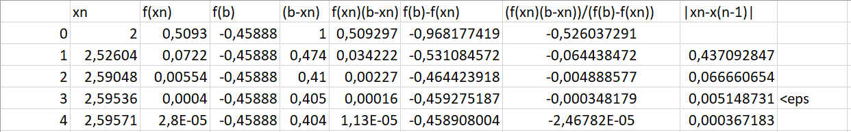

**Завдання 2 а:**





System.Globalization.CultureInfo customCulture =

(System.Globalization.CultureInfo)

System.Threading.Thread.CurrentThread.CurrentCulture.Clone();

customCulture.NumberFormat.NumberDecimalSeparator = ".";

System.Threading.Thread.CurrentThread.CurrentCulture = customCulture;

Console.OutputEncoding = System.Text.Encoding.Default;

double[] mas = new double[3];

double xm = 0, xp = 0, sp, hp = 1, sm, hm = -1, dp, dm;

int max = 0;

bool t = true;

//xm - від'ємне x

//xp - додатнє x

//hm - від'ємний крок

//hp - додатній крок

//sm - від'ємне число x, до кроку

//sp - додатнє число x, до кроку

//dm - від'ємне x, до розширеного кроку

//dp - додатнє x, до розширеного кроку

//max - кількість відомих коренів

if (Math.Round(Math.Sin(xp) - 0.2 * xp, 4) == 0)

{

mas[max] = xp;

max++;

}

for(; ; )

{

//start+

sp = xp;

hp = 1;

xp = xp + hp;

if(Math.Sin(xp) - 0.2 * xp <= 0)

{

if (Math.Round(Math.Sin(xp) - 0.2 * xp, 4) == 0)

{

mas[max] = xp;

max++;

}

t = true;

hp = hp / 2;

dp = sp;

xp = sp;

do

{

sp = xp;

xp = xp + hp;

if (Math.Round(Math.Sin(xp) - 0.2 * xp, 4) == 0)

{

mas[max] = xp;

max++;

t = false;

}

if (Math.Sin(xp) - 0.2 * xp <= 0)

{

hp = hp / 2;

xp = sp;

}

} while (t);

xp = dp+1;

}

//end+

//start-

sm = xm;

hp = -1;

xm = xm + hm;

if (Math.Sin(xm) - 0.2 * xm >= 0)

{

if (Math.Round(Math.Sin(xm) - 0.2 * xm, 4) == 0)

{

mas[max] = xm;

max++;

}

t = true;

hm = hm / 2;

dm = sm;

xm = sm;

do

{

sm = xm;

xm = xm + hm;

if (Math.Round(Math.Sin(xm) - 0.2 * xm, 4) == 0)

{

mas[max] = xm;

max++;

t = false;

}

if (Math.Sin(xm) - 0.2 * xm >= 0)

{

hm = hm / 2;

xm = sm;

}

} while (t);

xm = dm - 1;

}

if (max == 3)

break;

}

Array.Sort(mas);

Console.WriteLine($"sin(x) - 0.2x = 0 тоді, коли:");

Console.Write("x = ");

for (int i = 0; i < max; i++)

Console.Write($"{mas[i]}\t");

Console.WriteLine("");

**Завдання 2 b:**





internal class Program

{

public static double F(double x)

{

return Math.Sin(x) - 0.2 * x;

}

private static void Main()

{

System.Globalization.CultureInfo customCulture =

(System.Globalization.CultureInfo)

System.Threading.Thread.CurrentThread.CurrentCulture.Clone();

customCulture.NumberFormat.NumberDecimalSeparator = ".";

System.Threading.Thread.CurrentThread.CurrentCulture = customCulture;

Console.OutputEncoding = System.Text.Encoding.Default;

double accuracy = 1e-9, min = 0, max = 0, k, er, x;

//accuracy - точність

//min - мінімум інтервала

//max - максимум інтервала

//k - довжина інтервала

//er - початкова помилка

//x - корінь

Console.Write("x = ");

for (int i = 0; i < 3; i++) {

if(i == 0)

{

min = -5;

max = 0;

}

if (i == 1)

{

min = -5;

max = 5;

}

if (i == 2)

{

min = 0;

max = 5;

}

k = max - min;

er = k;

x = -5;

while (er > accuracy && F(x) != 0)

{

x = (min + max) / 2;

if (F(min) * F(x) < 0)

{

max = x;

}

else if (F(x) * F(max) < 0)

{

min = x;

}

er = (max - min) / k;

}

Console.Write(Math.Round(x, 9) + "\t");

}

Console.WriteLine();

}

}

**Завдання 2 c:**





class Program

{

public static double F(double x)

{

return Math.Sin(x) - 0.2 * x;

}

static void Main(string[] args)

{

System.Globalization.CultureInfo customCulture =

(System.Globalization.CultureInfo)

System.Threading.Thread.CurrentThread.CurrentCulture.Clone();

customCulture.NumberFormat.NumberDecimalSeparator = ".";

System.Threading.Thread.CurrentThread.CurrentCulture = customCulture;

Console.OutputEncoding = System.Text.Encoding.Default;

double x_prev = 0, x_curr = 0, e = 1e-9, x_next = 0, tmp;

Console.Write("x = ");

for (int i = 0; i < 3; i++)

{

if(i == 0)

{

x_prev = -10;

x_curr = -2;

x_next = -1;

}

if(i == 1)

{

x_prev = -10;

x_curr = 10;

x_next = -1;

}

if (i == 2)

{

x_prev = 2;

x_curr = 10;

x_next = 1;

}

do

{

tmp = x_next;

x_next = x_curr - F(x_curr) * (x_prev - x_curr) / (F(x_prev) - F(x_curr));

x_prev = x_curr;

x_curr = tmp;

} while (Math.Abs(x_next - x_curr) > e);

Console.Write(Math.Round(x_next, 9) + "\t");

}

Console.WriteLine();

}

}

***Висновки:*** я відокремив дійсні корені рівняння геометричним та аналітичним способами і скласти програму його розв’язування за методом дихотомії та методом хорд.